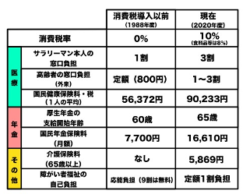
消費税10％でも社会保障は改悪の連続！
消費税は社会保障のため？
政府の説明は大ウソ
消費税が5％から8％に引き上げられた時、2％分に当たる5兆円が公共事業にばらまかれました。10％に引き上げられた時も増収分のうち5兆円が国の借金返済に充てられました。消費税が全額、社会保障に使われているような政府の説明は大ウソです。
社会保障は消費税導入以降も削減や縮小が行われてきました。
消費税が優遇税制の穴埋めに
消費税導入以降、法人税や所得税の減税が行われてきました。
消費税は34年間で509兆円もの増収となる一方で、法人税や所得税は606兆円の減収となっています。大企業や富裕層への優遇税制のために消費税収が回され、穴埋めに使われてきました。これでは社会保障予算の拡充は望めません。
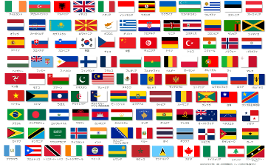
消費税の減税、廃止は可能です。税の専門家の試算では、所得税や法人税を負担能力に応じた集め方にすることで51兆円の財源確保ができることも示されています。
税金の集め方・使い道を正して
消費税に頼らない税制の実現を
税金の集め方・使い道を変えれば消費税減税は実現できます。政治の決断を求める声をご一緒に上げましょう。
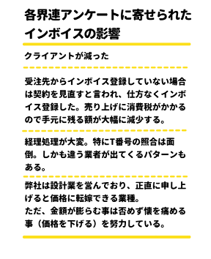
消費税のインボイス制度が中小業者、フリーランス、国民全体の負担増加につながっています。制度開始から２カ月、問題点も次々と明らかになっています。
インボイスで負担増
アンケートに悲痛な声
インボイスに登録しない免税事業者に対して、値引き強要や取引停止などが行われています。免税業者バッシングも起きています。インボイスを登録すれば新たな消費税負担が生じ、登録しなければ取引から排除されることに、多くの事業者が悩みを抱えています。
「業務委託」となっている高齢者にも、インボイスを求めるケースも出ています。年金だけで生活ができず働かざるを得ない人も、インボイス登録すれば新たに消費税の課税事業者になります。
各界連ではインボイスの影響や消費税減税を求めるWEBアンケートに取り組んでいます。あなたの声をお寄せください。


企業の経理担当者にも負担が押し付けられています。1人当たり12時間程度の事務作業の増加につながるとの調査結果も出されています。
インボイス制度は税率変更を伴わない消費税増税策であり、国民・事業者に税負担を押し付け合わせる制度です。
制度廃止を求めて声を上げ続けよう
制度開始以降、害悪が明らかになり、「インボイス廃止！」の世論はますます高まっています。
中小業者の廃業を招き、地域経済を衰退させるインボイスは廃止するしかありません。
消費税廃止各界連絡会
〒171-8575 東京都豊島区
目白2-36-13全商連会館内
TEL：03-3987-4391 FAX：03-3988-0820


